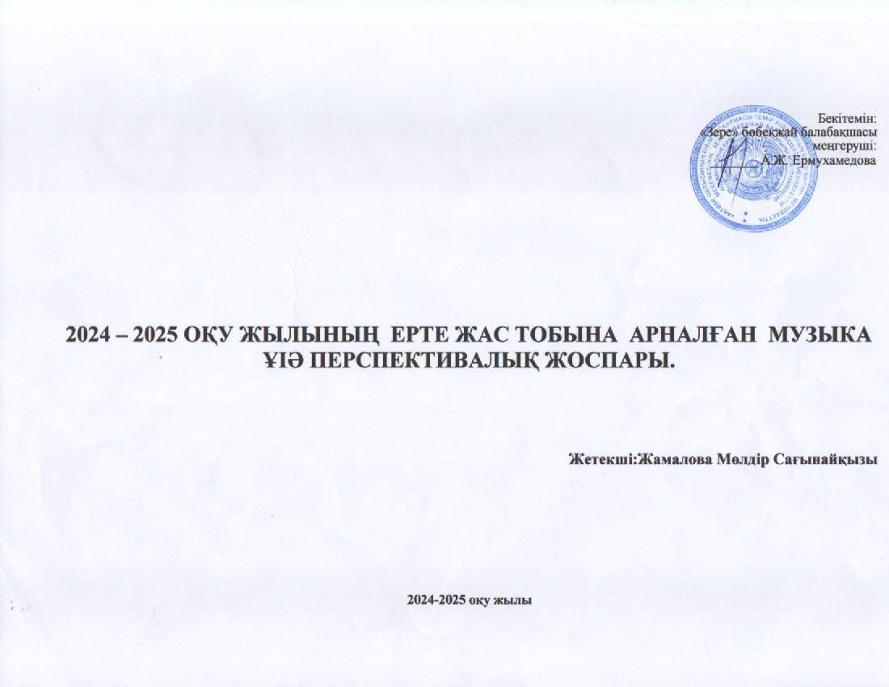

2023 - 2023 ОҚУ ЖЫЛЫНЫҢ ЕРТЕ ЖАС ТОБЫНА АРНАЛҒАН МУЗЫКА ҰІӘ ПЕРСПЕКТИВАЛЫҚ ЖОСПАРЫ.
Білім беру ұйымы МКҚК «Зере» бөбекжай- балабақшасы
Балалардың жасы: 1 жас

Қыркүйек айы. 2022ж

Тақырыбы | Міндеті | Мерзімі
Ән тыңдау: «Біздің бала бақшада» И.Нүсіпбаев | Музыка әуенімен балалардың ішкі сезімдерін ояту,әнді ести білуге дағдыландыру. | 2
М.Старокодоский «Қуыршақ» | қосылып ән айту,би билеушеберліктерін арттыру. | 1
«Біз көңілді баламыз» | Музыкадағы жанрларды ажырата білуге, ән арқылы тануға дағдыландыру. | 1
Қазан айы. 2022 ж Өтпелі тақырып: «Менің отбасым»

Тақырыбы | Міндеті | Мерзімі
«Көңілді биі» А.Бестибаев | Музыка ырғағымен нақты қимылдар жасауға талпындыру. | 2
«Күз әні » Д.Ботбаев | Балалардың орындау шеберлігіне мән беру,балалардың табиғатқа қызығушылығын арттыру | 1
«Жаңбыр»А.Меңжанова | Көңілді ән арқылы әлемді тануға дағдыландыру. | 1
Қараша айы. 2022 ж
Тақырыбы | Міндеті | Мерзімі
«Күзгі жаңбыр»Д.Ботбаев | Музыканы мұқият тыңдай отырып ести білугешығарманың соңына дейін тыңдауға үйрету. | 2
«Бауырсақ»А.Асылбеков | Би ән арқылы балалардың сезімдерін ояту | 1
«Барабан» Б.Дәлденбаев | ойыншық киіпкерлердің қимыл-қозғалыстарын бере білуге талпындыру. | 1
Желтоқсан айы. 2022 ж

Тақырыбы | Міндеті | Мерзімі
«Паравоз» Г.Эрентакс | Музыка үні арқылы табиғаттағы құбылыстармен танысу | 2
«Сылдырмақпен би» Латвия х.ә | Музыкада бейнеленген жануарлардың қимыл-қозғалыстарын бере білу | 1
«Қояндар биі» | Әндерді мерекелік мерекелік мінезіне еліктеп,әуенді сөздерді анық орындауға баулу. | 1
Қаңтар айы. 2023 ж

Тақырыбы | Міндеті | Мерзімі
«Апатайым анашым»С.Елеуов | Балаларды өздігінен музыка бағытын; қатты жай дыбыстарды ажыратуға ,анықтауға үйрету. | 2
«Ақ әжем» Ж.Жүсіпәлиев | Табиғи дауыспен әннің сөздерін күш түсірмей айтуға,музыкалық фразалар арасында дем алуға,әнді бірге бастап,бірге аяқтауға үйрету. | 1
«Ойыншықтар»И.Нүсіпбаев | Музыкадағы дыбыстардың жоғарылығы,төмендігін сезіне білу,ажырата білуге талпындыру. | 1
Ақпан айы. 2023ж

Тақырыбы | Міндеті | Мерзімі
«Вальс» Л.Хамиди | Әндердің сөзін таза айтуға жігерлі ,екпінді орындауға үйрету.Билингвальдіқ компонент | 2
«Жалауша»Т.Тоқсанбаев | Әнге сай қимылдар жасауға үйрету | 1
«Қошақаным қайда екен?» Ә.Бесеуов | Музыка арқылы төрт түлік туралы,олардың адамға тигізер пайдасы туралы әңгімелеу,әр жануарлардың мінезін музыка арқылы тани білу. | 1
Наурыз айы. 2023ж

Тақырыбы | Міндеті | Мерзімі
«Алақаныңды көрсет»латвия х.ә | Ән әуенінің жоғары –төмен өзгеріп отыруын сезінуге ,әнді ойнақы көңілді орындауға төсілдіру. | 2
«Бізге ойыншықтар әкелді» (қайталау) | Түрлі балалар саз аспап тарының тембірін ажыраты білу қабілеттерін дамыту | 1
«Құстар келді» | Музыканы эмоциялық қабылдау қабілеттерін дамыту. | 1
Сәуір айы 2023 ж.

Тақырыбы | Міндеті | Мерзімі
«Құстар әуені» | Музыканы есте сақтау ,сезіне білу,таныс әнді тану. | 1
«Ағайынбыз бәріміз» | Музыка характерін би арқылы бере білуге үйрету. | 1
«Көңілді аспапатар» | Ән мен мазмұны арқылы достыққа ,сыйластыққа тәрбиелеу. | 1
«Ағалардай боламыз» | Жыл мезгілінің ең шуақты ең жарқын, мезгілін ән арқылы әсемдей білуге тәрбиелеу. | 1
Мамыр айы 2023ж.

Тақырыбы | Міндеті | Мерзімі
«Қызыл- жасыл көбелек» | Әнді түрлі сезімдерін бере,ән сөздерін анық ,нақты оындауға талпындыру. | 2
«Біз сарбазбыз» Ж.Тұрсынбаев | Музыканың түрлері бөлімдерін атамай ажырата білуін дамыту.(басы,қайырмасы | 1
«Бұл қай кезде болады?» | Музыка арқылы көңіл күй сезімдерін ояту. | 2

